ŞİŞLİ MESLEKİ EĞİTİM MERKEZİ
2020 NİSAN UZAKTAN EĞİTİM DERS NOTLARI

Alan/Dal Adı :Tarih
Ders Adı : Tarih
Dersin Sınıf Düzeyi : 9. sınıf
Modül/Kazanım Adı : Emeviler ile birlikte İslam Devleti’nin yapısında meydana gelen değişimi analiz eder.
Konu : Emeviler İle Birlikte İslam Devleti’nin Yapısının Değişikliği
Konu Tarihi Aralığı : 6 Nisan -12 Nisan 2020 Haftası
Ders Öğretmenleri : Nimet ÖZTÜRK ÖBER

Nisan 2020, İstanbul

EMEVİLER DÖNEMİ (661-750)

Muaviye Dönemi(661-680)

*Muaviye döneminde, iç düzen yeniden sağlamlaştırıldıktan sonra, fetihler yeniden başlatılmıştır. Doğu’da Maveraünnehir’e girilmiş, İstanbul iki kez Müslümanlar tarafından kuşatılmış, fakat başarı sağlanamamıştır.

*Başkent Kûfe’den Şam’a taşınmıştır.(Muaviye bununla Hz. Ali taraftarlarına karşı güvenliğini sağlamayı amaçlamıştır.)

*İlk posta teşkilatı kurulmuştur.(İsyanların zamanında öğrenilmesi ve bastırılmasını sağladığı için ülkede bütünlüğün korunmasını sağlamıştır)

*Muaviye döneminin en önemli olaylarından birisi de kendisi ölmeden oğlu Yezid’i veliaht ilan etmesidir. Böylece halifelik babadan oğula geçen saltanata dönüşmüştür.

Yezid Dönemi (680-685)

Yezid döneminin en önemli gelişmesi Kerbela Olayı’dır. Hz. Peygamberin torunu Hz. Hüseyin, halifeliğin babadan oğula geçemeyeceğini ve seçim yapılması gerektiğini söyleyerek Kûfe’ye doğru yola çıktı. Fakat Yezid’in komutanı Ubeydullah, Hz. Hüseyin’i ve yanındakileri Kerbela’da durdurdu. Bir müddet sonra Hz. Hüseyin’i ve yanındakileri kılıçtan geçirdi (10 Muharrem 680).

Bu olay Müslümanların; Şiiler ve Sünniler şeklinde kesin olarak gruplara ayrılmasına neden olmuştur. Kerbela’da Hz. Peygamberin torununun şehit edilmesi, İslam dünyasında Emevilere karşı isyanların çıkmasına ve düşmanlığın artmasına neden olmuştur.

Abdülmelik Dönemi (685-705)

Arapça’nnın resmi dil olarak kabul edilmesi ilk İslam parasının bastırılması (ekonomik
bağımsızlık) Abdülmelik döneminde gerçekleştirilmiştir.

Velid Dönemi (705-715)

*Tarık b. Ziyad komutasındaki İslam orduları 711’de Kadiks Savaşı’yla İspanya fethedilmiştir. Daha sonra buraya Endülüs ismi verilmiştir.

İslam tarihindeki ikinci büyük fetih hareketleri Halife Velid Döneminde görülür.
*Müslümanlar 732’de Puvatya Savaşı’nda Franklara yenilinceye kadar ilerlediler. Puvatya Savaşı sonucunda Avrupa’daki son sınır Pirene Dağları olarak kalmıştır.

Emevilerin Yıkılmasında,
-Arap milliyetçiliği yapmaları ve diğer milletlere değer vermemeleri(en önemlisi)
-Fetih hareketlerinin durması
-Emevilerin Hz. Muhammed’in soyundan gelenlere iyi davranmamaları
-Arap kabileleri arasındaki rekabetin savaşlara dönüşmesi
-Emeviler Devleti, Horasan valisi Ebu Müslim Horasani’nin isyanı ve Emevi halifesi Mervan’ın öldürülmesiyle sona ermesi, gibi nedenler etkili olmuştur.

*İlk İslam parasının basılması, Arapçanın resmi dil ilan edilmesi ve Arap olmayan Müslümanlara “Mevali” demeleri Emevilerin Arap milliyetçiliği yaptığının birer göstergesidir.
*Emevilerin Arapları üstün görme politikası (Arap milliyetçiliği) Türkler arasında (Türgişler) İslamiyetin yayılmasını engellemiştir.
*İlk kez İslam mimarisi Hristiyan mimarisiyle yarışabilecek seviyeye gelmiştir.(Şam’da Emeviye Camii, Kudüs’te Kubbetü’s Sahra)

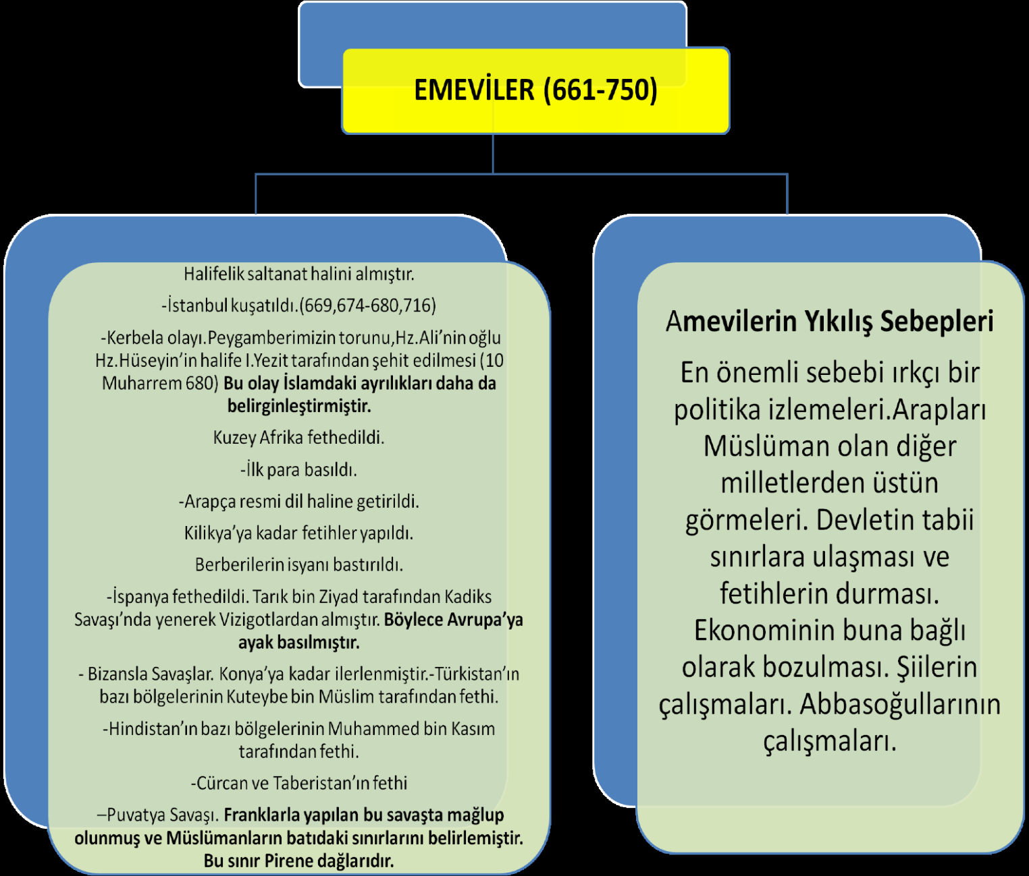

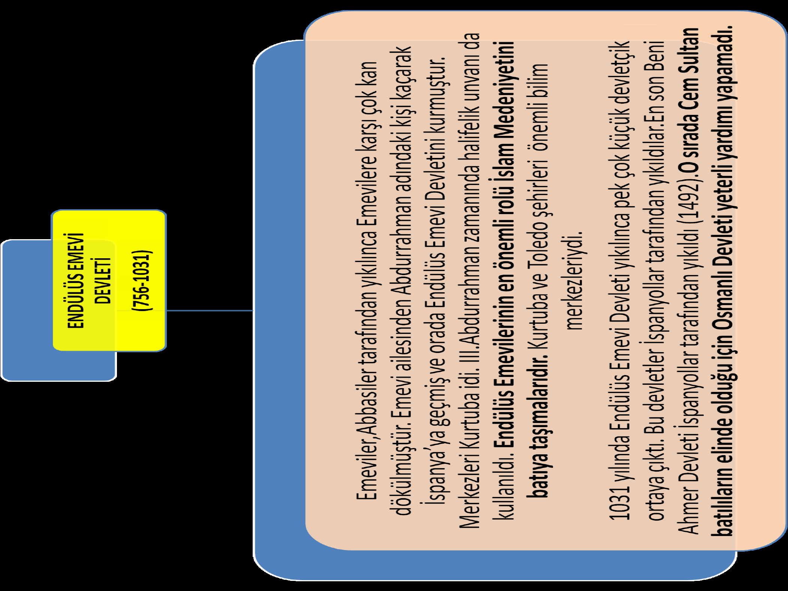

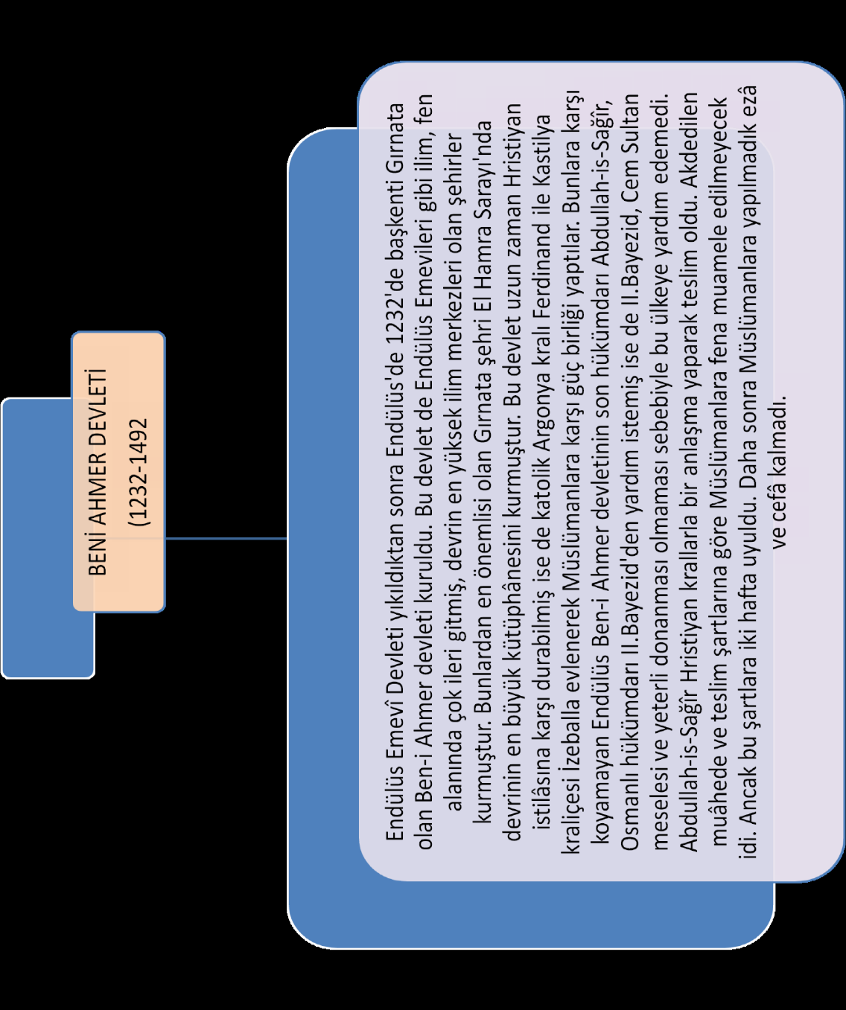

ÖLÇME VE DEĞERLENDİRME
KONU TARAMA TESTİ
Aşağıda verilen çoktan seçmeli test sorularını cevaplayınız.
1) Emevi halifelerinden Abdülmelik döneminde:
I- Resmi yazışmalarda Arapça’nın kullanılması zorunlu hale getirilmiş.
II- Çukurova bölgesinde Bizanslılar yenilmiş.
III- İslam orduları Atlas Okyanusu’na ulaşmış.
IV- Arap olmayan Müslümanların üst düzey makamlara gelmesi zorlaştırılmıştır.
Bunlardan hangileri, Arap milliyetçiliğine dayalı bir politika izlediğini göstermektedir?

A) Yalnız I
B) I ve II
C) II ve III
D) I ve IV
E) III ve IV
2- Emevilerin ilk yıllarında resmi işlemlerde Arap, Yunan, Pehlevi ve Süryani dil ve alfabeleri kullanılmaktaydı. Abdülmelik başa geçince, Arapça’nın kullanılmasını zorunlu hale getirdi.
Aşağıdakilerden hangisi, bu ifadelerden çıkarılabilecek bir yargı değildir?

- Emevi Devleti değişik kültürlerin yaşadığı alanlarda egemen olmuştur.
- Emevilerin milliyetçi politikası sona ermiştir.
- Emevi ülkesinde resmi yazışmalarda birlik sağlanmıştır.
- Emevi Devleti’nde farklı etnik gruplar yaşamaktadır.
- Emeviler devrinde Arapça resmi dil haline gelmiştir

3- Emevilere gelinceye kadar halifeler seçimle belirlenirken, Emeviler döneminde hilafet, babadan oğula geçen bir saltanat halini almıştır.
Aşağıdakilerden hangisi, bu durumun yol açtığı sonuçlardan biridir?

- Bilimsel çalışmalara ara verilmesi
- Yönetimde hanedancı anlayışın uygulanması
- Fetih hareketinin durması
- İslamiyet’in geniş bir alana yayılması
- Kuzey Afrika’da kesin hâkimiyet kurulması

4-Emeviler döneminde Araplar diğer Müslümanlardan üstün tutulmuştur. Aşağıdakilerden hangisi, bu uygulamanın sonuçlarından biri değildir?
- Toplumda siyasi kargaşaların doğması
- İslamiyet’in eşitlik ilkesinin ihlal edilmesi
- Halifeliğin saltanata dönüştürülmesi
- Emeviler arasında ırkçı yaklaşımın yayılması
- Arap olmayan Müslüman toplulukların devlete güven ve bağlılıklarının sarsılması

5-Emeviler döneminde, sınırlar genişlemesine rağmen, İslamiyet’in yayılmasının diğer dönemlere nazaran yavaşlamasında, Emevilerin en çok aşağıdaki özelliklerinden hangisinin etkili olduğu savunulabilir?

A) Sarayları heykellerle süslemeleri
B) Lüks ve ihtişama önem vermeleri
C) Kerbela katliamına neden olmaları
D) Hilafeti saltanata dönüştürmeleri
E) Başka milletlere karşı tutumları

KONU TARAMA TESTİ CEVAP ANAHTARI
Soru No | Cevap
1 | D
2 | B
3 | B
4 | C
5 | E

Sevgili Öğrencimiz; cevap anahtarı ile kendi cevaplarınızı karşılaştırınız. Yanlış verdiğiniz cevap/cevaplar ilgili konu bölümlerini tekrarlayınız.

